Activités réalisées au cours du projet

PROJET FINAL : création d’un jeu de plateau ¡Luchemos contra la discriminación! en collaboration de 2 établissements participant au projet

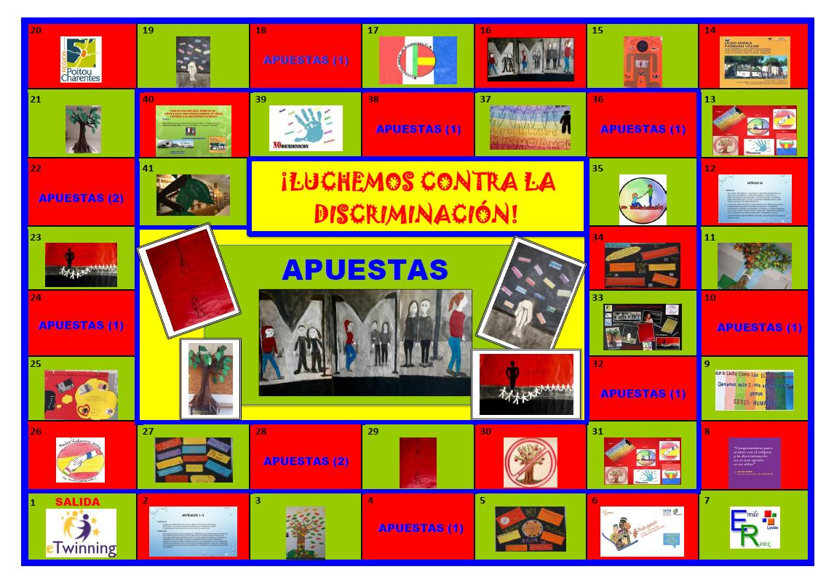
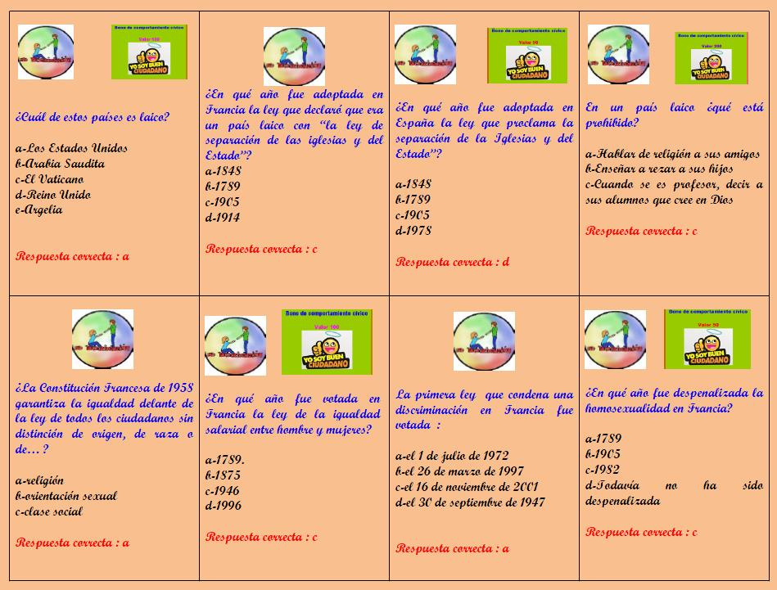
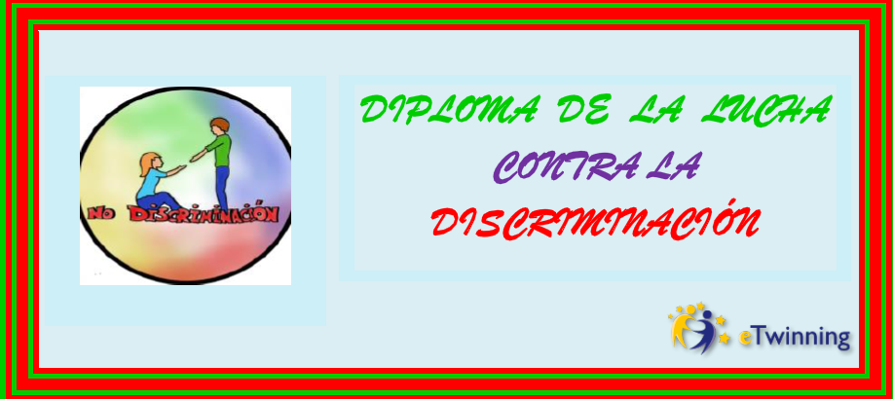

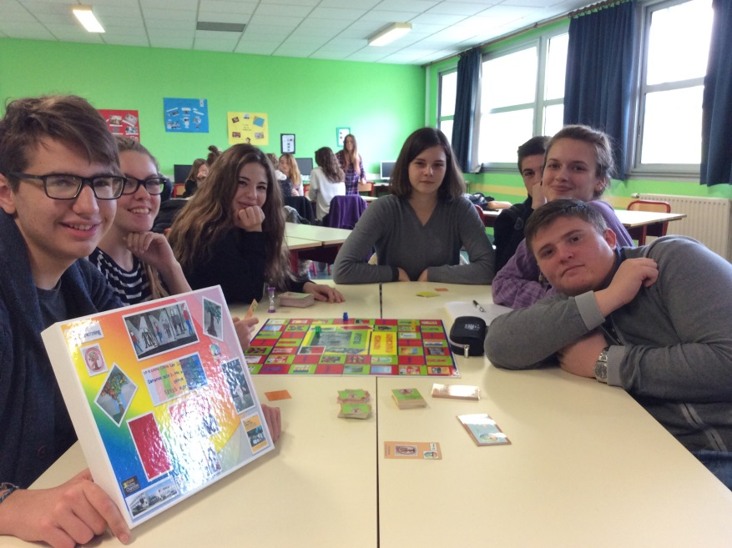

Création d’un jeu de plateau en collaboration de 2 établissements participant au projet. Création du plateau de jeu à partir des différentes productions réalisées au cours du projet : œuvres artistiques, logos, etc. Le contenu des cartes a permis de réinvestir, de mobiliser les connaissances acquises tout au long du projet et de les compléter (recherches internet) : connaissances sur le thème des discriminations, éducation civique, les Droits de l’Homme, les lois espagnoles, françaises et italiennes sur la discrimination.
Le travail de rédaction des cartes a été effectué tout au long du projet. Chaque établissement a préparé une partie des questions et ensuite il les a envoyées à son partenaire.

Les étapes :
1.Répartition entre les deux établissements des thèmes pour élaborer le contenu des cartes du jeu, décider comment formuler les questions, les types d’épreuves, etc.
2.Réflexion sur les règles du jeu, échange des propositions et rédaction de la règle définitive.
3.Rédaction des cartes en petits groupes tout au long du projet (travail commencé en classe et fini en autonomie en dehors des heures de cours).
4.Création d’un modèle de plateau de jeu à partir des différentes créations artistiques réalisées par les élèves au cours du projet (peintures murales, mosaïque, logos, dessins, etc.)
5.Utilisation de l’informatique pour rédiger les cartes et réaliser le plateau.
6. Les élèves de chaque établissement testent le jeu.
7. Impression du jeu dans une imprimerie de Confolens.
8.Envoi d’un exemplaire du jeu aux partenaires italiens.

Compétences travaillées :
-Travail de groupe : compétence autonomie et initiative
-Communication dans une langue étrangère : C.E, E.E : pour la rédaction des questions ; C.O. et E.O. : phase d’entraînement, vidéoconférence.
-Compétences sociales et civiques
-Compétences TICE : réalisation des cartes et du plateau..
-Développer la créativité
Critères d’évaluation :
-Faire le travail dans le temps imparti

-Implication dans le Projet : autonomie et initiative
-E.E. :évaluation des productions écrites des élèves = les cartes (correction de la langue)

-CREATION D’UNE ŒUVRE ARTISTIQUE : Création de fresques sur papier en collaboration avec l’artiste Florence La Spada.

Projet qui a pu être réalisé grâce au financement de la Région (PRE)

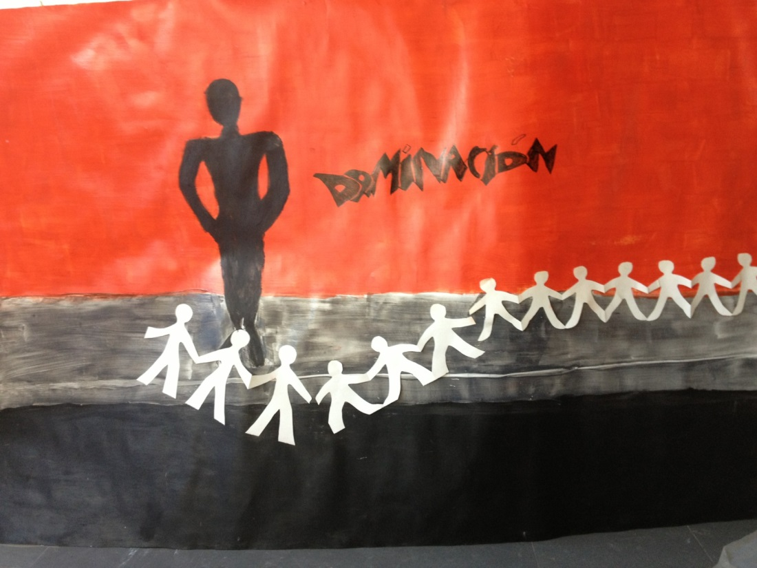

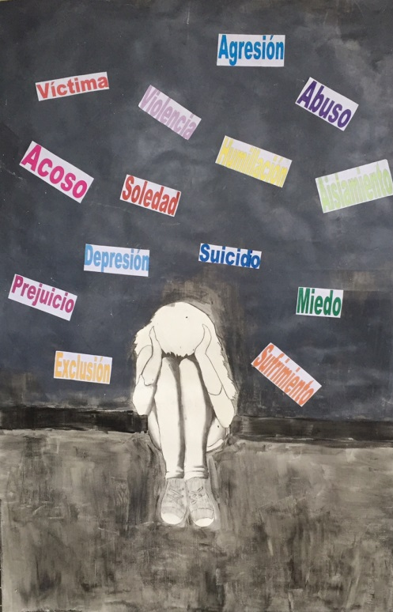

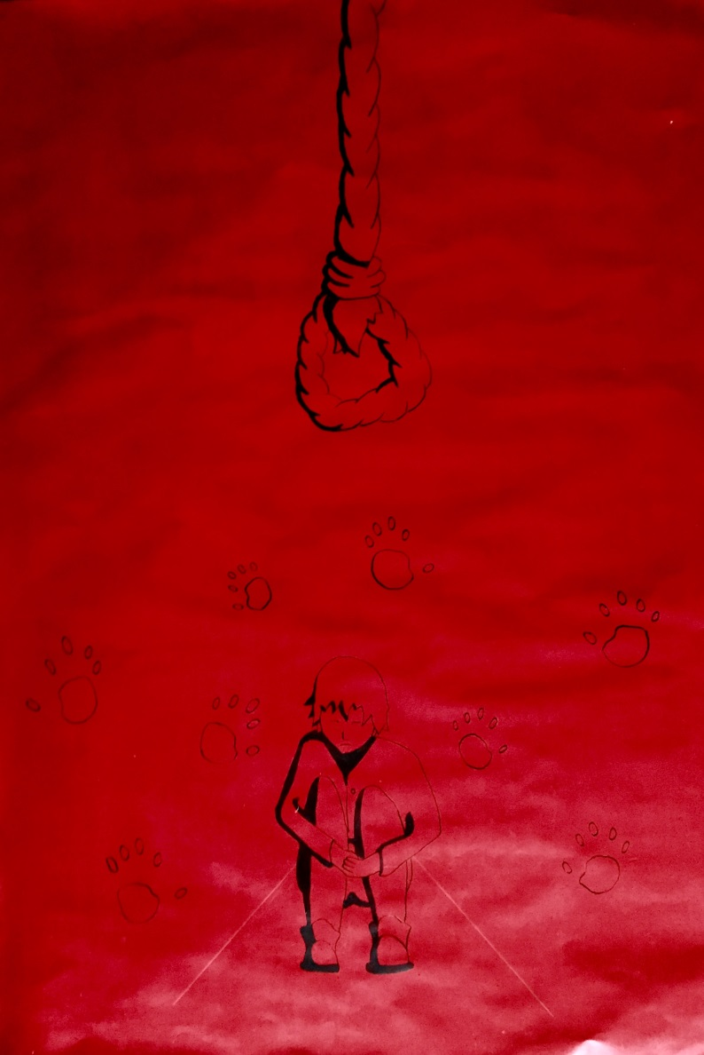

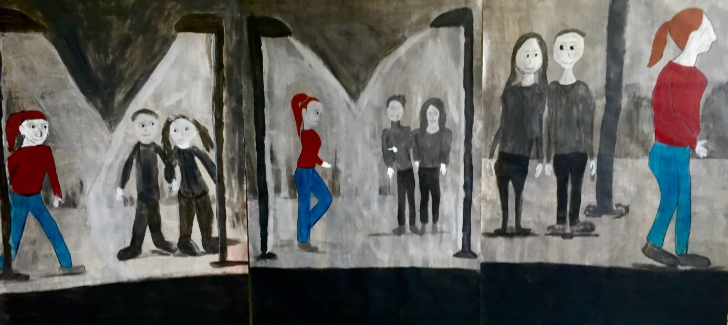

Création d’une œuvre artistique par les élèves car un des objectifs est de donner au projet un caractère pluridisciplinaire et de développer chez eux des compétences autres que les compétences linguistiques pour s’exprimer sur le thème des discriminations.

Projet qui a pu être réalisé grâce au financement de la Région (PRE)

CONFOLENS :

1.Création de fresques sur papier en collaboration avec l’artiste Florence La Spada (action financée par la Région)

-Travail de groupe. 4 groupes = chaque groupe a réalisé une fresque différente.

Temps nécessaire : 5 heures par groupe (travail effectué en partie en dehors des heures de cours d’espagnol, pendant les heures d’APE).

2.Réalisation d’une vidéo : chaque groupe présente et explique l’œuvre réalisée aux partenaires.

Temps : 2 heures (préparation de l’explication, enregistrement et montage de la vidéo)

Montage et publication de la vidéo dans le twinspace.
Compétences travaillées:
-Compétence culturelle et artistique
-Compétences méthodologique : Elaborer un travail plastique en articulant des étapes de recherche, de conception et de réalisation
-Autonomie et initiative
-S’intégrer et coopérer dans un travail de groupe
-Compétences TICE
-Communication dans une langue étrangère (E.O.C. : présenter son œuvre)

Evaluation de l’œuvre artistique en collaboration avec l’artiste

Presentation du projet par l’artiste FLORENCE LA SPADA
Intervention art plastique au lycée Emile Roux
Projet : Réalisation de « fresques » sur le thème de la discrimination.
OBJECTIFS : Aborder le grand format, aborder le travail de l’agrandissement proportionnel, trouver une charte de couleurs simple qui sert l’image, découvrir une technique avec des pigments et du liant acrylique, être efficace et rapide, le tout devant être bouclé en 5h.
Après une visite rendue aux élèves durant laquelle nous avons regardé différents artistes (Banksy, Blu, Pignon Ernest, kara Walker), je leur ai demandé de réfléchir à une image qui représenterait une situation de discrimination avant de commencer les séances.
Diaporama présenté aux élèves :
Au préalable, j’ai préparé et enduits les papiers avec une sous couche, formats 100x150cm, ainsi que les brouillons 20x30cm environ.
Séance 1, 2h :
Nous avons discuté sur la discrimination les différents ressentis qui l’accompagnent, les effets sur le corps : la posture change. Après quoi, ils ont fait des esquisses. Ensuite, avec des fusains ils ont tracé le dessin agrandi, en marquant quelques repères de mesure pour visualiser le croquis dans l’espace du support définitif.

Séance2, 2h :
Pendant que certains élèves terminent les tracés, d’autres se penchent sur la technique des pigments, nous choisissons un minimum de couleurs, du noir au blanc, rouge, orangée, bleu. Chacun à son tour écrasera les pigments dilués dans un peu d’eau qui seront ensuite mélanger au liant acrylique la texture est différentes selon les pigments, on essaie de trouver un geste selon que l’on veut que les traces du pinceau soit apparentes ou pas.

Séance 3, 1h :
Finition des fresques et nettoyage du lieu.
Durant ces 5 heures de travail, nous avons pu voir comment réaliser un grand format, la découverte des pigments les a intéressés du fait que l’on peut influer sur l’intensité de la couleur. La conscience que le timing était serré les a amené à rechercher la simplicité, ils se sont entre-aidés, chacun a œuvré là où il se sentait utile et efficace. Certains d’entre eux ont découvert qu’ils aimaient dessiner, d’autres ont apprécié fabriquer leurs couleurs.
Les fresques ont été exposées à la ferme St Michel
Florence La Spada
-ATELIERS DE PHILOSOPHIE :
-M Baudot (professeur de philosophie). 2 ateliers de philosophie ont été proposés aux élèves sur la notion de justice et de discriminations.
- Le premier atelier porte sur la notion de justice. Son objectif est d'amener les élèves à réfléchir au sens de la notion et à identifier des conceptions concurrentes mais défendables de la justice au travers d'un cas pratique : celui du partage des richesses. En cherchant différentes critères de répartition d'une somme d'argent, et en devant argumenter en faveur de celui qu'ils privilégient, les élèves sont conduits à identifier différentes manières de penser la justice et, du même coup, à identifier ce que serait une répartition discriminatoire des richesses.
- Le deuxième atelier porte plus particulièrement sur la notion de discrimination. Le principe est d'amener les élèves à identifier une situation de discrimination, à formuler ce qui la rend discriminatoire et à suggérer des réponses à de telles situations. En réfléchissant collectivement puis par groupes à des exemples potentiels de discriminations, l'objectif est de rendre les élèves capables de repérer des discriminations à première vue invisibles, et de s'interroger sur la place des différences de chacun dans la vie sociale.

-PARTICIPATION AU PROJET ECLORE : 14 janvier : journée organisée dans le lycée pour lutter contre la discrimination (Projet ECLORE + eTwinning)

Les élèves faisant partie du projet eTwinning ont participé de manière active à cette journée :
-création d’un set de table sur le thème des discriminations qui a été distribué à toutes les personnes qui ont mangé au self du lycée.

Set de table :

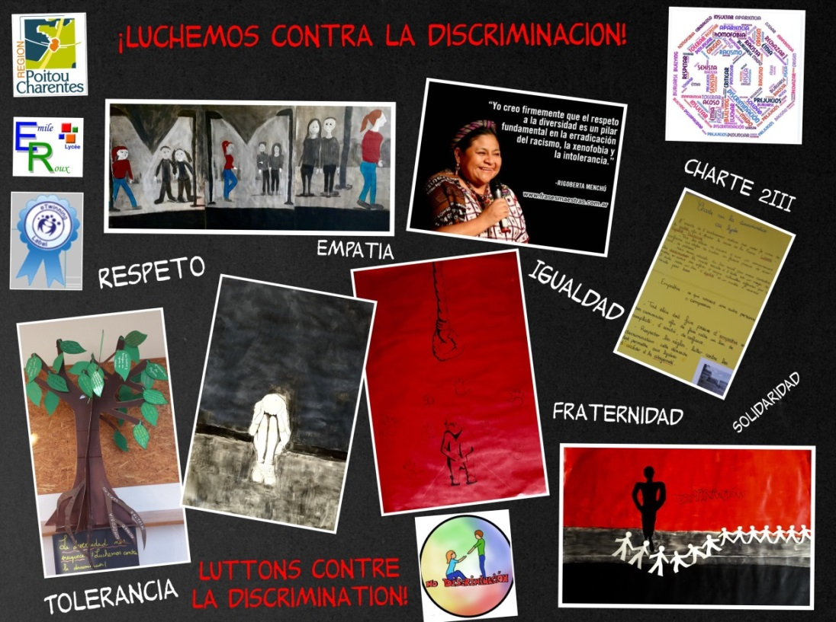

-Réalisation des carnets sur le thème du projet qui ont été remis aux participants à cette journée
,
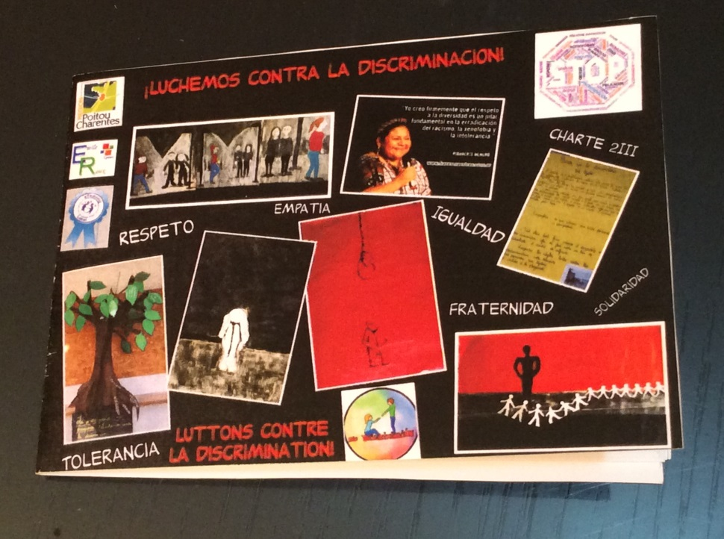

-Création des menus affichés dans le lycée.

-Création d’arbres avec des messages pour lutter contre la discrimination en collaboration avec d’autres élèves :

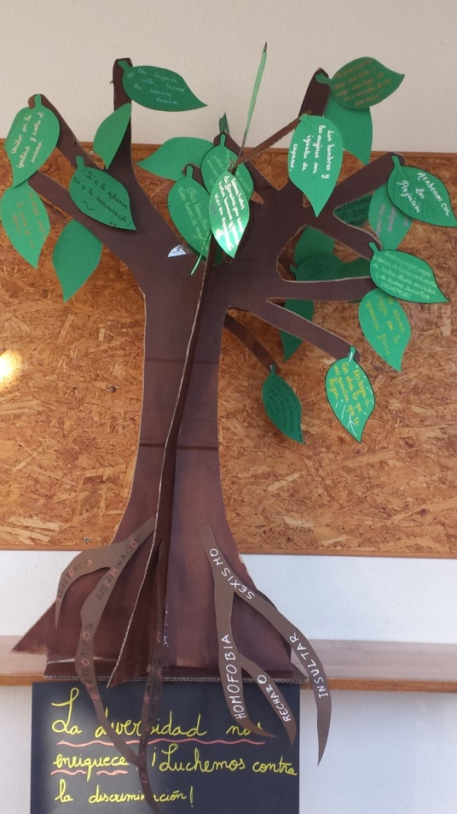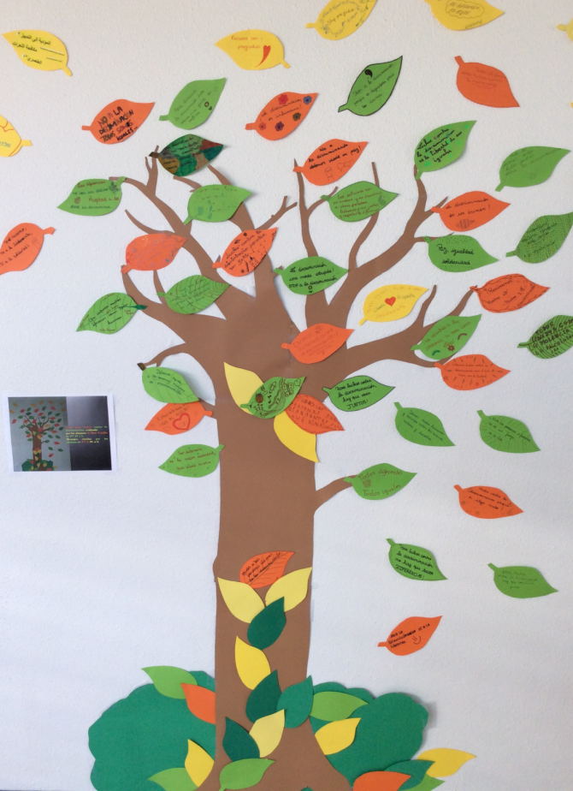

-Préparation de l’exposition des œuvres réalisées : fresques sur papier et présentation en espagnol de l’expo et du projet etwinning.

-Création d’une vidéo : une campagne de sensibilisation pour lutter contre les discriminations.

L’objectif de cette activité est de développer les compétences d’expression écrite et orale chez les élèves pour parler des stéréotypes et des préjugés qui existent dans la société actuelle et faire prendre conscience qu’ils ne sont pas fondés et qu’il faut connaître les personnes avant de les juger.
Travail de groupe.
Temps : 3h
Etapes de l’activité : Travail de groupe.
-Chaque groupe rédige une partie du scénario de la vidéo (Première partie : présenter le problème, les préjugés qui existent dans notre société. Deuxième partie : proposer des solutions)
-Mise en commun des propositions des différents groupes et sélection des idées pour écrire le scénario définitif la campagne
-Décider le décor de la campagne : les élèves ont décidé d’utiliser comme décor les fresques réalisées par eux.
-Phase de répétition avant l’enregistrement : mémoriser le texte, s’entraîner au niveau de la prononciation, utiliser un ton convaincant
-Enregistrement de la campagne
-Montage en ajoutant un fond sonore (une chanson écrite et chanté par des élèves d’une classe de terminale). Utilisation de Windows Live Movie Maker .
-Publication dans le twinspace.
-Prise de connaissance des documents mis en ligne par les partenaires

Compétences travaillées:
E.E. : rédaction du scénario de la campagne.
E.O : mise en voix et en scène du scénario de la campagne.
TICE : Utilisation de Movie Makers pour réaliser le montage des séquences de la campagne.

Critères d’évaluation :
-Faire le travail dans le temps imparti
-Qualité de la présentation orale du travail (prononciation, intonation, aisance) et publication dans le twinspace.
-Implication dans le projet.

-La Déclaration Universelle des Droits de l’Homme.
Etapas :
1-Les élèves de Naples étudient la Déclaration et réalisent une présentation : power point mise en ligne sur le twinspace.
2-Les élèves de Confolens prennent connaissance du travail effectué par les partenaires pour réécrire les articles avec leurs propres mots en les illustrant avec des dessins.
3-Travailler sur un support vidéo en relation avec les Droits de l’Homme :
-Le film Selma (Naples)
-Un reportage sur Malala (Confolens)
4-Echange d’impressions, réactions entre les élèves via le twinspace
Temps : entre 3 et 4 heures

-Compétences travaillées :
-Travail de groupe : compétence autonomie et initiative
-Communication dans une langue étrangère : C.E, C.O, E.E et E.O.
-Compétences sociales et civiques
-Développer l’esprit critique
-Compétences TICE : power point et le publier dans le twinspace.
-Développer la créativité

-Réalisation d’une vidéo où les élèves se présentent et donnent leur avis sur le projet.
-Création d’un diaporama et d’une vidéo dans lesquels les élèves présentent leur lycée et le personnel, leur ville et leur région aux partenaires italiens

